## 实验三 CRC校验实验

### 一、实验目的

1、掌握数据源添加CRC比特算法原理。

2、掌握CRC比特校验的实现方法。

3、掌握通过MATLAB编程实现CRC校验实验。

### 二、实验设备

1、硬件平台

（1）XSRP软件无线电创新平台一台

（2）电脑一台

（3）数字示波器一台

2、软件平台

（1）XSRP软件无线电创新平台集成开发软件

（2）MATLAB2012b

### 三、实验内容

**1、观测并记录不同参数配置软件仿真波形和示波器实测波形。**

（1）数据类型配置为10交替数据，数据长度配置为4，加CRC比特数配置为8，码元速率153600的情况下，观测并记录软件仿真波形及示波器实测波形。

（2）数据类型配置为10交替数据，数据长度配置为8，加CRC比特数配置为12，码元速率153600的情况下，观测并记录软件仿真波形及示波器实测波形。

（3）数据类型配置为10交替数据，数据长度配置为10，加CRC比特数配置为16，码元速率153600的情况下，观测并记录软件仿真波形及示波器实测波形。

（4）数据类型配置为10交替数据，数据长度配置为16，加CRC比特数配置为24，码元速率153600的情况下，观测并记录软件仿真波形及示波器实测波形。

**2、读懂参考例程的程序，观察并记录软件仿真波形和示波器实测波形。**

**3、根据学生编程的要求，现场编写MATLAB程序，记录软件仿真结果。**

### 四、实验原理

CRC校验码的作用是：发送方发送的数据在传输过程中受到了信号干扰，可能出现错误的码，造成的结果就是接收方不清楚受到的数据是否就是发送方所发送的，所以就有了CRC校验码，CRC是数据通信领域中最常用的一种差错校验码。

CRC校验利用线性编码理论，在发送端根据要传送的k位二进制码序列，以一定的规则产生一个校验用的监督码（即CRC码）r位，并附在信息后面，构成一个新的二进制码序列数共k+r位，最后发送出去。在接收端，则根据信息码和CRC码之间所遵循的规则进行检验，以确定传送中是否出错。

本实验中传输块上的循环冗余校验CRC提供差错检测功能。接收端将接收到的传输块数据再次进行CRC编码，将编码得到的CRC比特与接收的CRC比特进行比较，如果不一致，则接收端认为接收到的传输块数据是错误的。

CRC长为24、16、12、8或0比特，CRC比特越长，则接收端差错检测的遗漏概率越低，每个传输信道使用的CRC长度由高层信令给出。整个传输块被用来计算CRC。CRC比特的产生来自下面的循环多项式：

gCRC24(D) = D24 + D23 + D6 + D5 + D + 1

gCRC16(D) = D16 + D12 + D5 + 1

gCRC12(D) = D12 + D11 + D3 + D2 + D + 1



图1 12bit的CRC线性反馈移位寄存器实现

gCRC8(D) = D8 + D7 + D4 + D3 + D + 1



图2 8bit的CRC线性反馈移位寄存器实现

带有CRC的码块的输入和输出的关系为：传输块数据顺序不变，CRC比特倒序后添加到传输块数据的后面。这样做是因为在盲速率检测时检测信息数据速率时发生错误检测的概率很低。上行链路的CRC与下行链路的CRC处理一致。

### 五、实验步骤

**1、实验准备**

**（1）硬件环境准备**

* 将XSRP软件无线电创新平台连接电源线（在机箱的背部）、天线（4根白色天线，在机箱的前端）、USB转串口线（在机箱的背部）或方口USB线（在机箱的背部）和网线（确保连接的电脑是千兆网卡）。
* 如果配备了示波器，则XSRP软件无线电创新平台的三根BNC线（在机箱背部）对应连接到示波器的CH1、CH2和EXT（请注意一一对应）。
* 打开XSRP软件无线电创新平台电源开关POWER，对应电源指示灯亮，且信号指示灯交替闪烁，表明设备工作正常。

**（2）软件环境准备**

* 安装USB转串口驱动程序，一般情况下在设备提供的资料中，有CH340和PL2303的驱动程序，可以根据对应USB转串口线的型号来选择安装。Win8以上操作系统连接了网络以后会自动更新驱动程序，Win7及以下需要手动安装。
* 如果使用的是USB转串口线，则需要查看驱动程序安装是否成功，方法如下：打开电脑的“设备管理器”，查看“端口（COM和LPT）”下面是否有新增的COM端口（除COM1以外），如果没有，则表明驱动程序没有安装成功，需重新安装，直至端口（COM和LPT）下有新增端口。
* 双击打开XSRP软件无线电创新平台的集成开发软件，启动后会提示硬件加载的过程，如果都显示“Successful”，如下图3所示，则表明设备通信正常。

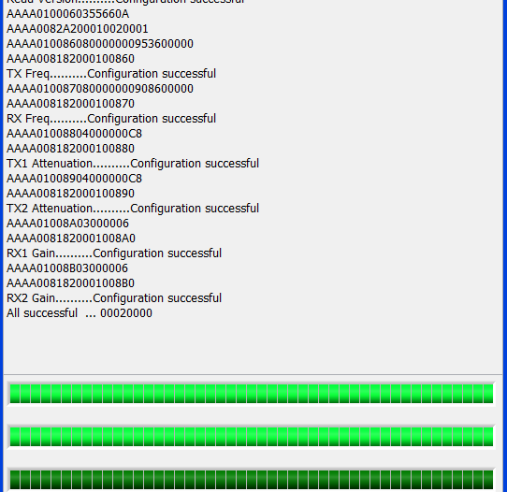

图3 硬件加载过程

* 软件启动后，观察右上角，如果“ARM状态”和“FPGA状态”都亮绿色指示灯，则表明硬件和软件都正常，只有一个指示灯亮或者两个都不亮，则表明设备工作不正常，需要排除问题后再做实验。

**2、观测并记录不同参数配置软件仿真波形和示波器实测波形**

**（1）数据类型配置为10交替数据，数据长度配置为4，加CRC比特数配置为8，码元速率153600的情况下，观测并记录软件仿真波形及示波器实测波形。**

**Step1** 打开XSRP软件无线电创新平台的集成开发软件，在左侧目录树中找到“1 通信原理”，选择“1.5.4 CRC校验实验”，双击打开实验界面，如图4所示。

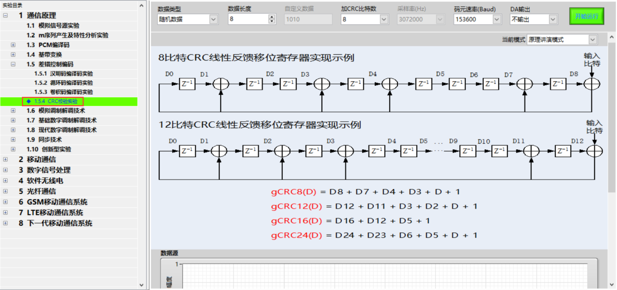

图4 实验主界面

**Step2** 配置实验参数

将数据类型配置为10交替数据，数据长度配置为4，加CRC比特数配置为8，码元速率配置为153600Hz，DA输出配置为不输出，当前模式配置为“原理讲演模式”，如下图5所示。



图5 配置实验参数

**Step3** 观察并记录软件仿真波形和示波器实测波形

（1）点击“开始运行”按钮，观察所得仿真波形，将软件仿真波形图和分析结果记录在“六、实验记录”中“1、不同参数配置软件仿真波形和示波器实测波形”对应的位置。

**说明：**先用软件仿真的方式，记录当前配置下的波形，然后再将该波形输出到示波器上，再记录其波形。软件仿真方式下，需要对弹出来的波形显示框整体截图；示波器真实测量方式下，需要对屏幕显示部分拍照或存储波形。

（2）在DA输出处选择“输出”，示波器CH1输出数据源对应的波形，CH2输出加CRC比特后数据对应的波形，观察示波器的实测波形，将示波器显示的实测波形记录在“六、实验记录”中“1、不同参数配置软件仿真波形和示波器实测波形”对应的位置。

注：上述操作步骤（1）～（2），后续相同操作步骤，不再赘述。

**（2）数据类型配置为随机数据，数据长度配置为8，加CRC比特数配置为12，码元速率153600的情况下，观测并记录软件仿真波形及示波器实测波形。**

**Step1** 配置实验参数

将数据类型配置为随机数据，数据长度配置为8，加CRC比特数配置为12，码元速率配置为153600Hz，DA输出配置为不输出，当前模式配置为“原理讲演模式”，如下图6所示。



图6 配置实验参数

**Step2** 观察并记录软件仿真波形和示波器实测波形

同加CRC比特数为8的观测和记录方法一样。将软件仿真波形图和分析结果记录在“六、实验记录”中“1、不同参数配置软件仿真波形和示波器实测波形”对应的位置。

**Step3** 根据CRC校验码波形验证编码原理

**（3）数据类型配置为随机数据，数据长度配置为10，加CRC比特数配置为16，码元速率153600的情况下，观测并记录软件仿真波形及示波器实测波形。**

**Step1** 配置实验参数

将数据类型配置为随机数据，数据长度配置为10，加CRC比特数配置为16，码元速率配置为153600Hz，DA输出配置为不输出，当前模式配置为“原理讲演模式”，如下图7所示。



图7 配置实验参数

**Step2** 观察并记录软件仿真波形和示波器实测波形

同加CRC比特数为8的观测和记录方法一样。将软件仿真波形图和分析结果记录在“六、实验记录”中“1、不同参数配置软件仿真波形和示波器实测波形”对应的位置。

**Step3** 根据CRC校验码波形验证编码原理

**（4）数据类型配置为随机数据，数据长度配置为16，加CRC比特数配置为24，码元速率1536000的情况下，观测并记录软件仿真波形及示波器实测波形。**

**Step1** 配置实验参数

将数据类型配置为随机数据，数据长度配置为16，加CRC比特数配置为24，码元速率配置为153600Hz，DA输出配置为不输出，当前模式配置为“原理讲演模式”，如下图8所示。



图8 配置实验参数

**Step2** 观察并记录软件仿真波形和示波器实测波形

同加CRC比特数为8的观测和记录方法一样。将软件仿真波形图和分析结果记录在“六、实验记录”中“1、不同参数配置软件仿真波形和示波器实测波形”对应的位置。

**Step3** 根据CRC校验码波形验证编码原理

**3、读懂参考例程的程序，观察并记录软件仿真波形和示波器实测波形**

**Step1** 点击当前模式右侧下拉按钮，选择“编程练习模式”，在随后弹出的提示框中点击“继续”将实验模式切换到“编程练习模式”。如图9所示。

 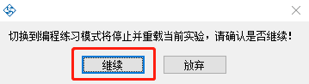

图9 切换实验模式

**Step2** 在主界面上方菜单中点击“请选择要打开的文件”框右侧下拉键，选中本实验的编程文件，选中后点击鼠标左键可打开本实验编程的“main.m”文件。如图10所示（图要换）。

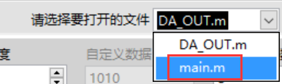

图10 打开编程文件

**Step3** 在MATLAB程序编辑环境下，逐条理解MATLAB程序。

**Step4** 在MATLAB程序编辑环境下，点击“Run”，在弹出的对话框中选择“Add to Path”，程序开始运行，将软件仿真波形图和分析结果记录到“六、实验记录”中“2、参考例程软件仿真波形和示波器实测波形”对应的位置。

**Step5** 通过示波器测量真实波形，将该波形记录到“六、实验记录”中“2、参考例程软件仿真波形和示波器实测波形”对应的位置。

**4、根据学生编程的要求，现场编写MATLAB程序，记录软件仿真结果**

**Step1** 注释“main.m”中原有实验例程的代码（先用鼠标拖选的方式选择全部实验例程代码，然后按下“Ctrl+R”即可将例程代码注释掉），避免影响新代码的编写与运行。

**Step2** 在“Student Program”区域内根据学生编程的要求，实验现场编写程序。

学生编程要求：

（1）编程题1：

生成待校验比特数据【101101011010001101】，生成多项式gD = D8+D7+D4+D3+D1+1，编解校验程序，判断是否有误码。

（2）编程题2：

1）生成信源比特【1011010110】，生成多项式gD =D16+D12+D5+1,对信源进行16位CRC编码。

2）分别绘制出数据源和编码后数据波形图。

**Step3** 程序编完以后，在MATLAB的程序编辑环境下，点击“Run”，在弹出的对话框中选择“Add to Path”，将软件仿真结果记录到“六、实验记录”中“3、学生编程软件仿真结果”对应的位置。

### 六、实验记录

1、不同参数配置软件仿真波形和示波器实测波形

|  |  |  |
| --- | --- | --- |
| **参数配置** | | **数据类型：10交替数据，数据长度：4**  **加CRC比特数：8，码元速率：153600Hz，DA输出：输出** |
| **软件仿真波形图** | | |
| **数据源** | | 1_1 |
| **加CRC比特后数据** | |
| **分析结果：**由软件仿真波形图可以看出：信息码为**1010**，CRC校验码为**00101101**，加CRC比特后数据为**101000101101**。 | | |
| **示波器实测波形** | | |
| **数据源** | | **710ef665558679549d9a8c15b98c0ff710ef665558679549d9a8c15b98c0ff**  **710ef665558679549d9a8c15b98c0ff** |
| **加CRC比特后数据** | |
| **参数配置** | | **数据类型：随机数据，数据长度：8**  **加CRC比特数：12，码元速率：153600Hz，DA输出：输出** |
| **软件仿真波形图** | | |
| **数据源** | | **1_2** |
| **加CRC比特后数据** | |
| **分析结果：**由软件仿真波形图可以看出：信息码为**11011001**，CRC校验码为 **111111101111**，加CRC比特后数据为**11011001111111101111**。 | | |
| **示波器实测波形** | | |
| **数据源** | **8073665ed196e9f80576b135c8cae53** | |
| **加CRC比特后数据** |
| **参数配置** | **数据类型：随机数据，数据长度：10**  **加CRC比特数：16，码元速率：153600Hz，DA输出：输出** | |
| **软件仿真波形图** | | |
| **数据源** | **1_3** | |
| **加CRC比特后数据** |
| **分析结果：**由软件仿真波形图可以看出：信息码为**1101101001**，CRC校验码为 **0011101100010101**，加CRC比特后数据为**11011010010011101100010101**。 | | |
| **示波器实测波形** | | |
| **数据源** | 2a8217ffa97d6b89b620044f21117a02a8217ffa97d6b89b620044f21117a0 | |
| **加CRC比特后数据** |
| **参数配置** | **数据类型：随机数据，数据长度：16**  **加CRC比特数：24，码元速率：153600Hz，DA输出：输出** | |
| **软件仿真波形图** | | |
| **数据源** | 1_4 | |
| **加CRC比特后数据** |
| **分析结果：**由软件仿真波形图可以看出：信息码为**1110111110101000**，CRC校验码为**001010000000000101011100**，加CRC比特后数据为 **1110111110101000001010000000000101011100** 。 | | |
| **示波器实测波形** | | |
| **数据源** | 1ceadf60f359d52c45a543fb20660a01ceadf60f359d52c45a543fb20660a0 | |
| **加CRC比特后数据** |

2、参考例程软件仿真波形和示波器实测波形

|  |  |
| --- | --- |
| **参数配置** | **数据类型：1011010110，数据长度：10**  **加CRC比特数：8，采样率：30720000Hz**  **码元速率：153600Hz，DA输出：输出** |
| **软件仿真波形图** | |
| **数据源** | 2_1 |
| **加CRC比特后数据** |
| **分析结果：**由软件仿真波形图可以看出：信息码为**1011010110**，CRC校验码为 **10001101**，加CRC比特后数据为**101101011010001101**。 | |

3、学生编程软件仿真结果

（1）编程题1：

|  |
| --- |
| 由仿真结果可以得出：对比特数据101101011010001101进行校验，结果是否有误码： **无** 。若有，是哪一位出现误码（无误码则忽略）  untitled |

（2）编程题2：

|  |  |
| --- | --- |
| **参数配置** | **数据类型：1011010110，数据长度：10**  **加CRC比特数：16，采样率：30720000Hz**  **码元速率：153600Hz，DA输出：输出** |
| **软件仿真波形图** | |
| **数据源** |  |
| **加CRC比特后数据** |  |
| **分析结果：**由软件仿真波形图可以看出：信息码为 **1011010110** ，CRC校验码为 **01100110111011001** ，加CRC比特后数据为  **101101011001100110111011001** 。 | |